1. **DEFINISI MASALAH**

Buatlah sebuah sistem sederhana yang menyerupai Sistem Informasi Akademik Mahasiswa (SIAM), dengan ketentuan user menginputkan Nama, Nim, IP serta jurusan.Selain itu mahasiswa juga dapat memasukkan kode Mata kuliah, Nama Mata kuliah dan jumlah sks mata kuliah tersebut. Jumlah sks yang di ambil harus sesuai dengan IP yang didapat pada semester lalu. Buat skenario dengan banyak mahasiswa minimal 3 orang.

1. **SOURCE CODE**

1.Main Class SIAM

|  |  |
| --- | --- |
| 1  2  3  4  5  6  7  8  9  10  11  12  13  14  15  16  17  18  19  20  21  22  23  24  25  26  27  28  29  30  31  32  33  34  35  36  37  38  39  40  41  42  43  44  45  46  47  48  49  50  51  52  53  54  55  56  57  58  59  60  61  62  63  64  65  66  67  68  69  70  71  72  73  74  75  76  77  78  79  80  81  82  83  84  85  86  87  88  89  90  91  92  93  94  95  96  97  98  99  100  101  102  103  104  105  106  107  108  109  110  110  112  113  114  115 | package soal_jawaban_laporan;  import java.util.Scanner;  /**  *  * @author TEGAR  */  public class SIAMmain {  /**  * @param args the command line arguments  */  public static void main(String[] args) {  Scanner in=new Scanner(System.in);  String tanya="";  String tanya2="";  do{  DataMahasiswa mhs=new DataMahasiswa();  System.out.println("--->>>>>>>>>><<<<<<<<<<---");  System.out.println("PROGRAM SEDERHANA SIAM UB");  System.out.println("==========================");  System.out.println("Masukkan nama anda : ");  mhs.nama=in.next();  System.out.println("masukkan NIM anda : ");  mhs.NIM=in.next();  System.out.println("masukkan jurusan anda : ");  mhs.jurusan=in.next();    mhs.displaymessage();  System.out.println("===========================================");      SKSTerpilih mhs2=new SKSTerpilih();    mhs2.MatKul();  System.out.println("Silahkan memilih mata kuliah ");  System.out.println("Masukkan IP kalian : ");  mhs2.IP =in.nextDouble();  System.out.println(+mhs2.jumlahIP());  do{  System.out.println("Masukkan nama mata kuliah yang akan ditambahkan : ");  mhs2.matkul=in.next();  System.out.println("Masukkan jumlah SKS yang dimiliki mata kuliah tersebut : ");  mhs2.SKS=in.nextInt();    System.out.println("Apakah anda ingin melanjutkan menambah mata kuliah?Y/N");  tanya2 =in.next();    }while(!("N").equals(tanya2));    mhs2.jumlahSKSToT();      System.out.println("Apakah anda ingin melanjutkan?Y/N");  tanya =in.next();    }while(!("N").equals(tanya));  }    } |

2.Class DataMahasiswa

|  |  |
| --- | --- |
| 1  2  3  4  5  6  7  8  9  10  11  12  13  14  15  16  17  18  19  20  21  22  23  24  25  26  27  28  29  30  31  32  33 | package soal_jawaban_laporan;  /**  *  * @author TEGAR  */  public class DataMahasiswa {  public String nama;  public String NIM;  public String jurusan;      public void displaymessage(){  System.out.println("nama anda : "+nama);  System.out.println("NIM anda : "+NIM);  System.out.println("jurusan anda : "+jurusan);  }  } |

3.Class SKSTerpilih

|  |  |
| --- | --- |
| 1  2  3  4  5  6  7  8  9  10  11  12  13  14  15  16  17  18  19  20  21  22  23  24  25  26  27  28  29  30  31  32  33  34  35  36  37  38  39  40  41  42  43  44  45  46  47  48  49  50  51  52  53  54  55  56  57  58  59  60  61  62  63  64  65  66  67  68  69  70  71  72  73  74  75  76  77  78  79  80  81  82  83  84  85  86  87  88  89  90  91  92  93  94  95  96  97  98  99  100  101  102  103  104  105  106  107  108  109  110  110  112  113  114  115  116  117  118  119  120  121  122  123  124  125  126  127 | package soal_jawaban_laporan;  /**  *  * @author TEGAR  */  public class SKSTerpilih {  public String matkul;  public int SKS;  public int jumlahSKS;  public double IP;  int SKS1=24;  int SKS2=21;  int SKS3=18;  int SKS4=15;  public double jumlahIP(){  if (IP >3 && IP<=4){  System.out.println("SKS yang bisa anda ambil semester ini adalah sebanyak 24 SKS");    }else if(2.99<=IP && IP> 2.50){  System.out.println("SKS yang bisa anda ambil di semester ini adalah sebanyak 21 SKS");  }  else if (2.49<= IP && IP> 2.00){  System.out.println("SKS yang bisa anda ambil di semester ini adalah sebanyak 18 SKS ");  }  else if (1.99<= IP && IP> 1.50){  System.out.println("SKS yang bisa anda ambil di semester ini adalah sebanyak 15 sks");  }  else {  System.out.println("maaf,anda hanya bisa mengambil SKS kurang dari 12");  }      return IP;  }    public void MatKul(){  System.out.println("DAFTAR MATA KULIAH YANG ADA DI SISTEM INFORMASI");  System.out.println("MAT-KUL KODE SKS");  System.out.println("1.BAHASA INDONESIA 001 3 ");  System.out.println("2.PEMROGRAMAN LANJUT 002 5 ");  System.out.println("3.SISTEM FUNGSIONAL BISNIS 003 4 ");  System.out.println("4.SISTEM OPERASI 004 4 ");  System.out.println("5.INTERAKSI MANUSIA DENGAN KOMPUTER 005 3 ");  }  public double jumlahSKSToT(){  if (IP >3 && IP<=4 && SKS <=24){  System.out.println("SKS yang untuk ambil matakuliah semester ini tersisa "+(SKS1-SKS)+"SKS");    }else if(2.99<=IP && IP> 2.50 && SKS <=21){  System.out.println("SKS yang untuk ambil matakuliah semester ini tersisa "+(SKS2-SKS)+"SKS");  }  else if (2.49<= IP && IP> 2.00 &&SKS <=18){  System.out.println("SKS yang untuk ambil matakuliah semester ini tersisa "+(SKS3-SKS)+"SKS");  }  else if (1.99<= IP && IP> 1.50 && SKS<=15){  System.out.println("SKS yang untuk ambil matakuliah semester ini tersisa "+(SKS4-SKS)+"SKS");  }  else {  System.out.println("maaf,anda tidak bisa mengambil SKS sebanyak itu");  }  return IP;  }  } |

1. **PEMBAHASAN**

**1.Main Class SIAMmain**

|  |  |
| --- | --- |
| 4  15  26  28  29  31  33  35  37  39  41  42  44  46  48  50  53  56  61  65  67  68  71  73  75  77  80  81  84  88  91  94  98  103  106  109 | Mengimport java util Scanner pada program yang dibuat  Pemberian nama class java dengan nama SIAMmain  Pendeklarasian in sebagai scanner  Deklarasi variabel tanya dengan nilai “ ” dan tipe data String  Deklarasi variabel tanya2 dengan nilai “ ” dan tipe data String  Deklarasi pernyataan do untuk mengawali perulangan do-while  Instansiasi Class DataMahasiswa ke dalam main class SIAMmain  Proses mencetak “-------🡪>>>>>>>>>>>><<<<<<<<<<<<🡨---------”  Proses mencetak “Program sederhana SIAM UB”  Proses mencetak “======================”  Proses mencetak “Masukkan nama anda”  Perintah mengambil masukan dari baris 41 sebagai nilai dari variabel nama  Proses mencetak “masukkan NIM anda”  Perintah mengambil masukan dari baris 44 sebagai nilai dari variabel NIM  Proses mencetak “masukkan jurusan anda”  Perintah mengambil masukan dari baris 44 sebagai nilai dari variabel jurusan  Memanggil method displaymessage yang ada di class DataMahasiswa  Proses mencetak “======================”  Instansiasi Class SKSTerpilih ke dalam main class SIAMmain  Memanggil method Matkul yang ada di class SKSTerpilih  Proses mencetak “Silahkan memilih mata kuliah”  Proses mencetak “masukkan IP kalian”  Perintah mengambil masukan dari baris 68 sebagai nilai dari variabel IP  Memanggil method jumlahIP yang ada di class SKSterpilih  Deklarasi pernyataan do untuk mengawali perulangan do-while yang kedua  Proses mencetak “masukkan nama mata kuliah yang akan ditambahkan”  Perintah mengambil masukan dari baris 77sebagai nilai dari variabel matkul  Proses mencetak “masukkan jumlah SKS yang dimiliki mata kuliah tersebut”  Perintah mengambil masukan dari baris 81sebagai nilai dari variabel SKS  Proses mencetak “Apakah anda ingin melanjutkan menambah mata kuliah?Y/N”  Perintah mengambil masukan dari baris 88 sebagai nilai dari variabel tanya2  Deklarasi pernyataan while untuk mengakhiri perulangan do-while yang kedua sesuai inputan dari baris ke 91  Memanggil method jumlahSKSToT yang ada di class SKSterpilih  Proses mencetak “Apakah anda ingin melanjutkan menambah mata kuliah?Y/N”  Perintah mengambil masukan dari baris 103 sebagai nilai dari variabel tanya2  Deklarasi pernyataan while untuk mengakhiri perulangan do-while yang pertama |

**2.Class DataMahasiswa**

|  |  |
| --- | --- |
| 10  12  13  15  22  23  25  27 | Pemberian nama class java dengan nama SIAMmain  Pendeklarasian variabel public dengan nama nama dengan tipe data string  Pendeklarasian variabel public dengan nama NIM dengan tipe data string  Pendeklarasian variabel public dengan nama jurusan dengan tipe data string  Pendeklarasian method dengan nama displaymessage  Proses mencetak “nama anda”diikuti variabel nama  Proses mencetak “NIM anda”diikuti variabel NIM  Proses mencetak “jurusan anda”diikuti variabel jurusan |

**3.Class SKS terpilih**

|  |  |
| --- | --- |
| 10  12  13  15  17  19  21  23  24  26  28  29  34  36  41  43  47  49  54  55  64  69  71  74  76  79  82  85  88  93  94  96  101  103  108  110  114  116  121  122  127 | Pemberian nama class java dengan nama SKS terpilih  Pendeklarasian variabel public dengan nama matkul dengan tipe data string  Pendeklarasian variabel public dengan nama SKS dengan tipe data int  Pendeklarasian variabel public dengan nama jumlahSKS dengan tipe data int  Pendeklarasian variabel public dengan nama IP dengan tipe data double  Deklarasi variabel SKS1 dengan nilai 24 dan tipe data int  Deklarasi variabel SKS2 dengan nilai 21 dan tipe data int  Deklarasi variabel SKS3 dengan nilai 18 dan tipe data int  Deklarasi variabel SKS1 dengan nilai 15 dan tipe data int  Pendeklarasian method dengan nama jumlahIP dengan tipe data double  Memulai kondisi if else dengan kondisi if IP di antara 3-4  Proses mencetak “SKS yang bisa diambil bulan ini adalah 24 SKS”  Memulai kondisi if else kedua dengan kondisi if IP di antara 2.5-2.9  Proses mencetak “SKS yang bisa diambil bulan ini adalah 21 SKS”  Memulai kondisi if else ketiga dengan kondisi if IP di antara 2.0-2.49  Proses mencetak “SKS yang bisa diambil bulan ini adalah 18 SKS”  Memulai kondisi if else keempat dengan kondisi if IP di antara 1.50-1.99  Proses mencetak “SKS yang bisa diambil bulan ini adalah 15 SKS”  Mengakhiri kondisi if else dengan else yang diisi dengan kondisi default  Proses mencetak “Maaf anda hanya bisa mengambil sks kurang dari 12”  Mendeklarasikan return IP untuk mengembalikan nilai  Pendeklarasian method dengan nama MatKul  Proses mencetak “DAFTAR MATA KULIAH YANG ADA DI SISTEM INFORMASI”  Proses mencetak “MATKUL kode sks”  Proses mencetak “Bahasa indonesia 001 3”  Proses mencetak “Pemrograman lanjut 002 5”  Proses mencetak “Sistem Fungsional Bisnis 003 4”  Proses mencetak “Sistem Operasi 004 4”  Proses mencetak “Interaksi manusia dengan komputer 005 3”  Pendeklarasian method dengan nama jumlahSKSToT dengan tipe data double  Memulai kondisi if else dengan kondisi if IP di antara 3-4 dan SKS <=24  Proses mencetak “SKS yang untuk ambil matakuliah di semester ini tersisa ”diikuti variabel SKS1-SKS  Memulai kondisi if else kedua dengan kondisi if IP di antara 2.5-2.9 dan SKS <=21  Proses mencetak “SKS yang untuk ambil matakuliah di semester ini tersisa ”diikuti variabel SKS2-SKS  Memulai kondisi if else ketiga dengan kondisi if IP di antara 2.0-2.49 dan SKS <=18  Proses mencetak “SKS yang untuk ambil matakuliah di semester ini tersisa ”diikuti variabel SKS3-SKS  Memulai kondisi if else keempat dengan kondisi if IP di antara 1.50-1.99 dan SKS<=15  Proses mencetak “SKS yang untuk ambil matakuliah di semester ini tersisa ”diikuti variabel SKS4-SKS  Mengakhiri kondisi if else dengan else yang diisi dengan kondisi default  Proses mencetak “Maaf,anda tidak bisa mengambil SKS sebanyak itu ”  Mendeklarasikan return IP untuk mengembalikan nilai |

1. **SCREENSHOT PROGRAM**

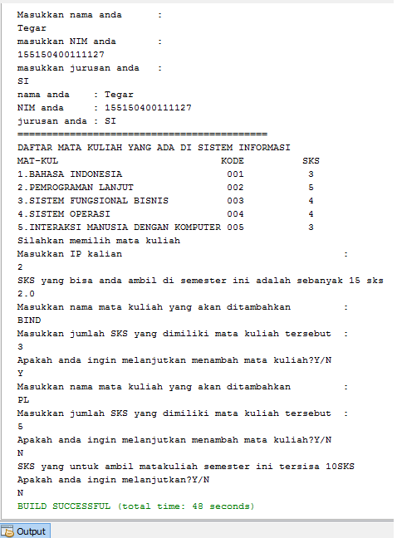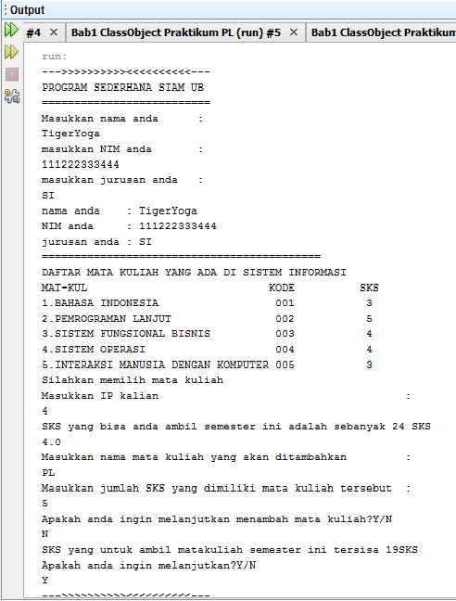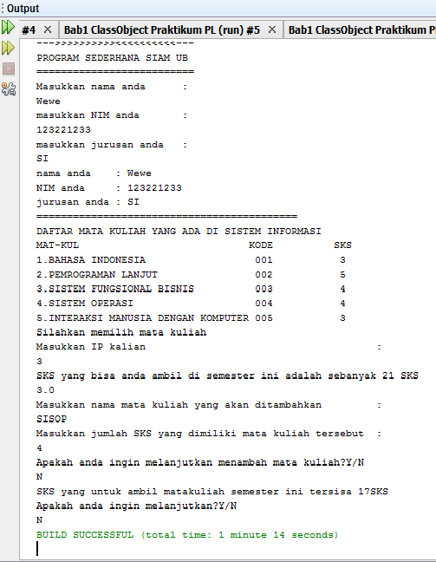

1. **PRAKTIKUM**

**Data dan Analisis hasil percobaan**

**A. Class**

Pertanyaan

1. Apakah yang disebut dengan variabel instance dan lokal variabel? Jelaskan perbedaannya!

-Variabel bersifat lokal (sementara) adalah variabel yang bisa berubah ubah dan hanya dapat diakses method tertentu, misalkan variabel yang ada di dalam perulangan for.Varaibel instance adalah variabel dapat diakses oleh semua methoddalam class*,*biasanya tidak berubah ubah dari awal hingga akhir program.

2. Lakukan percobaan diatas dan benahi jika menemukan kesalahan!

-Tidak ada kesalahan yang terjadi.keluarannya adalah:

run:

Mobil anda adalah bermerekToyota

mempunyai nomor plat AB 1231 UA

serta memililki warna Merah

dan mampu menempuh kecepatan50

================

Mobil anda adalah bermerekMitsubishi

mempunyai nomor plat N 1134 AG

serta memililki warna Pink

dan mampu menempuh kecepatan100

================

mobil pada objek m1 di rubah menjadi warna hijau

Mobil anda adalah bermerekToyota

mempunyai nomor plat AB 1231 UA

serta memililki warna Hijau

dan mampu menempuh kecepatan50

3. Rubah kode pada mainMobil diatas menjadi proses meminta masukan dari

user dan buat menjadi interaktif!

-Setelah diubah,main mobil memiliki kode sebagai berikut:

package SOAL_LAPORAN;

import java.util.Scanner;

/**

*

* @author TEGAR

*/

public class mobil2 {

/**

* @param args the command line arguments

*/

public static void main(String[] args) {

Scanner in=new Scanner(System.in);

mobil m1 = new mobil();

System.out.println("masukkan nomer plat mobil!");

m1.noPlat=in.next();

System.out.println("masukkan warna mobil tersebut!");

m1.warna=in.next();

System.out.println("masukkan manufaktur mobil tersebut!");

m1.manufaktur=in.next();

System.out.println("masukkan kecepatan mobil tersebut!");

m1.kecepatan=in.nextInt();

m1.displayMessage();

}

}

Dengan class sebagai berikut:

package SOAL_LAPORAN;

/**

*

* @author TEGAR

*/

public class mobil {

public String noPlat;

public String warna;

public String manufaktur;

public int kecepatan;

public void displayMessage(){

System.out.println("Mobil anda adalah bermerek"+manufaktur);

System.out.println("mempunyai nomor plat "+noPlat);

System.out.println("serta memililki warna "+warna);

System.out.println("dan mampu menempuh kecepatan"+kecepatan);

}

}

4. Tambahkan method pada class mobil bernama setWaktu yang berparameter double, yang kemudian disimpan pada variabel waktu! (Ketetuannya adalah user harus menginputkan dalam satuan jam)

public void setWaktu(double w){

waktu = w;

}

public void displayMessage(){

System.out.println("Mobil anda adalah bermerek "+ manufaktur);

System.out.println("mempunyai nomor plat "+ noPlat);

System.out.println("serta memililki warna "+ warna);

System.out.println("dan mampu menempuh kecepatan "+ kecepatan);

System.out.println("dan waktu tempuh mobil "+ waktu+"jam");

}

}

5. Tambahkan method bernama rubahSekon mempunyai parameter bertipe double dan hanya dapat dipanggil pada class mobil. Method ini memiliki fungsi untuk merubah masukan user yaitu jam menjadi sekon. Method tersebut di panggil pada method setWaktu dengan nilai parameter adalah nilai dari variabel parameter method setWaktu!

public void rubahSekon(){

rubahsekon= waktu*3600;

}

public void displayMessage(){

System.out.println("Mobil anda adalah bermerek "+ manufaktur);

System.out.println("mempunyai nomor plat "+ noPlat);

System.out.println("serta memililki warna "+ warna);

System.out.println("dan mampu menempuh kecepatan "+ kecepatan);

System.out.println("dan waktu tempuh mobil "+ waktu+"jam");

System.out.println("merubah waktu menjadi detik: "+rubahsekon);

}

}

6. Tambahkan method pada class mobil dan hanya dapat dipanggil pada class mobil bernama rubahKecepatan yang mempunyai fungsi untuk merubah format kecepatan yang awalnya km/h menjadi m/s. Dipanggil di method setKecepatan!

public void setKecepatan(int i){

kecepatan = i;

rubahKecepatan();

}

public void rubahKecepatan(){

rubahkecepatan = ((kecepatan*3600)/1000);

}

public void displayMessage(){

System.out.println("Mobil anda adalah bermerek "+ manufaktur);

System.out.println("mempunyai nomor plat "+ noPlat);

System.out.println("serta memililki warna "+ warna);

System.out.println("dan mampu menempuh kecepatan "+ kecepatan);

System.out.println("merubah kecepatan menjadi "+rubahkecepatan+" m/s");

System.out.println("dan waktu tempuh mobil "+ waktu+"jam");

System.out.println("merubah waktu menjadi detik: "+rubahsekon);

}

}

7. Tambahkan method pada class mobil bernama hitungJarak yang mempunyai aksi untukmenghitung jarak yang dapat di tempuh oleh mobil dengan rumus jarak = kecepatan *waktu!

package main_mobil;

public void hitungJarak(){

hitungjarak=kecepatan*waktu;

}

public void displayMessage(){

System.out.println("Mobil anda adalah bermerek "+ manufaktur);

System.out.println("mempunyai nomor plat "+ noPlat);

System.out.println("serta memililki warna "+ warna);

System.out.println("dan mampu menempuh kecepatan "+ kecepatan+ "Km/Jam");

System.out.println("merubah kecepatan menjadi "+rubahkecepatan+" m/s");

System.out.println("dan waktu tempuh mobil "+ waktu+ "jam");

System.out.println("merubah waktu menjadi detik: "+rubahsekon);

hitungJarak();

System.out.println("jarak yang ditempuh mobil : "+ hitungjarak);

}

}

8. Tambahkan informasi jarak yang dapat ditempuh pada method displayMessage kemudian rubah satuannya yang awalnya m (meter) menjadi km (kilometer)!

-Karena sudah menjadi KM maka tidak perlu lagi membuat methodnya.

9. Mahasiswa A ingin menulis pada sebuah buku tulis yang ingin dia miliki, isi lembar buku tersebut adalah 50 lembar. Setiap harinya ia menulis sebanyak 100 kata perhari yang cukup untuk 1/2 halaman buku. Buatlah rumus untuk menghitung berapa lama ia menghabiskan 1 buku tersebut serta identifikasilah objek, dan karakteristiknya kemudian implementasikan dalam bentuk class.

* Praktikum9.java

package praktikum_9;

public class Praktikum_9 {

public static void main(String[] args) {

Buku buku = new Buku();

System.out.println("jumlah kata : " + buku.kata());

System.out.println("Jumlah halaman : " + buku.halaman());

System.out.println("Lama waktu : " + buku.hari() + " hari");

} }

* Buku.java

public class Buku {

private int kata;

private int jumLembar=50;

private int hari;

private int halaman;

public int kata() {

return kata = 100 * 50 * 2 * 2;

public int halaman() {

return halaman = jumLembar*2;

}

public int hari() {

return hari = halaman*2;

}

}

1. **KESIMPULAN**
2. Jelaskan OOP!

- **Pemrograman berorientasi objek** (***object-oriented programming*** disingkat **OOP**) merupakan [paradigma pemrograman](https://id.wikipedia.org/wiki/Paradigma_pemrograman) yang berorientasikan kepada objek. Semua data dan fungsi di dalam paradigma ini dibungkus dalam *kelas-kelas* atau *objek-objek*. Setiap objek dapat menerima [pesan](https://id.wikipedia.org/wiki/Pesan), memproses data, dan mengirim pesan ke objek lainnya,model data berorientasi objek dikatakan dapat memberi fleksibilitas yang lebih, kemudahan mengubah program, dan digunakan luas dalam [teknik piranti lunak](https://id.wikipedia.org/w/index.php?title=Teknik_piranti_lunak&action=edit&redlink=1) skala besar. Lebih jauh lagi, pendukung OOP mengklaim bahwa OOP lebih mudah dipelajari bagi pemula dibanding dengan pendekatan sebelumnya, dan pendekatan OOP lebih mudah dikembangkan dan dirawat.

1. Bagaimana cara menginstansiasi objek?

- contoh instansiasi objek adalah sebagai berikut:

Mahasiswa mhs = new Mahasiswa();

Dimana Mahasiswa merupakan class yang diinstansiasi ke dalam object

3. Apa yg di maksud dengan Class, Object, attribut dan behavior atau aksi

-Class: adalah struktur dasar dari OOP (Object Oriented Programming). Terdiri dari dua tipe yaitu : field (attribute/property) dan method (behavior). Class digunakan untuk mendeklarasikan sebuah variabel yang berupa objek atau dinamakan “referensi objek (object reference)”

Object: Setiap Object (obyek) dibangun dari sekumpulan data (atribut) yang disebut "variabel" (untuk menjabarkan karakteristik khusus dari obyek) dan juga terdiri dari sekumpulan method (menjabarkan tingkah laku dari obyek) atau Obyek adalah = sebuah perangkat lunak yg berisi sekumpulan variabel dan method yg berhubungan. Obyek merupakan sebuah instance (keturunan) dari class. Variabel dan method diketahui sebagai  Variable instance dan method instance.

Atribut: merupakan nilai data yang terdapat pada suatu object yang berasal dari class. Attributes merepresentasikan karakteristik dari suatu object.  
Contoh : pada Class Buah  terdapat attribute : warna, rasa  . Pada object mangga : warna berisi kuning dan rasa asam,  pada object apel : warna berisi merah dan rasa manis.

Behaviour: adalah tingkah laku yang dapat dilakukan oleh objek, behavior adalah kelakuan atau sifat dari Object seperti mobil tadi bisa melaju, membelok, membunyikan klakson dan lain sebagainya